Estudiante(s): Andy Paul Guacán Nepas

Fecha de entrega: 18/4/2024

Tema: TAREA SEMANA 3

Paralelo: “A”

Semestre: Octavo

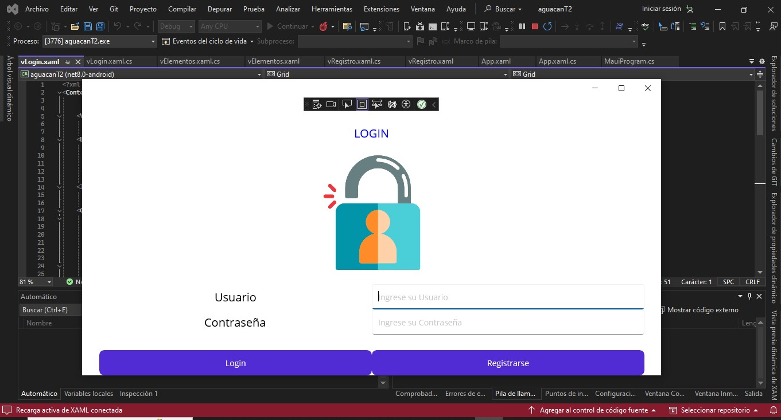

https://drive.google.com/file/d/1gDWroC_lEN-jvmorycxmXvG3LUTSgVIE/view?usp=drive_link